Цели:
- изучив теоретический материал иметь представление
монотонности и экстремума функций.
- научиться находить промежутки монотонности и экстремумы
функций, а так же точки перегиба и промежутки выпуклости.
- научиться применять изученный материал к решению задач.

Исследование функции на монотонность и экстремумы.

1.Теорема: Если производная функции у=f(x) в данном промежутке значений x положительна, то функция возрастает на этом промежутке; а если производная отрицательна, то функция убывает.
Экстремумом функции являются точки максимума и минимума.
---если при переходе через точку x₁ производная меняет знак с (+) на (-) , то функция у=f(x) в точке x₁ имеет максимум,
--- если при переходе через точку x₂ производная меняет знак с (-) на (+) , то функция у=f(x) в точке x₂ имеет минимум,
--- если знак производной не меняется, то функция не имеет экстремума.

2. Алгоритм исследования функции на монотонность:
1) Найти область определения D(f).
2) Найти производную функции f /(x).
3) Найти критические точки первого рода, то есть f / (x) =0.
4) Расположить критические точки в порядке возрастания на числовую прямую и определить знак производной f /(x) на каждом из интервалов.
5) Сделать вывод:
--- если f / (x)>0, то у=f(x) возрастает
--- если f / (x)<0, то у=f(x) убывает.

Задание : Исследовать функцию y=3x⁴-6x²+4 на монотонность и экстремумы.

Решение: По алгоритму исследуем функцию

- Найдем область определения: D(f)=R.
- Найдем производную данной функции y/ =12x³-12x.
- Приравняем производную к нулю y/=0
12x³-12x=0

Найдем критические точки 12x(x²-1)=0
x=0 или x²-1=0
x₁=1 x₂=-1

4) Расположим критические точки на числовой прямой и расставим знаки на каждом промежутке.

__ + __ +
X
-1 0 1
min max min

5) Вывод: функция у=f(x) убывает при x$(−∞;−1]∪\left[0;1\right]$ , так как f / (x)<0
функция у=f(x) возрастает при x $\left[−1;0\right]∪[1;∞)$, так как f / (x)>0
точки min: x=-1 y=1
x=1 y=1
точка max: x=0 y=4
Значения функции y для точек максимума и минимума находим, подставляя в исходное уравнение.
Выпуклость функции. Точки перегиба.

1.Выпуклость графика функции.

Y
x
a x₁ b x₂

График функции y=f(x) на промежутке (a;b) называется выпуклым вверх, если график расположен ниже любой касательной, проведенной к графику функции в точках x₁ промежутка (a;b).
График функции y=f(x) на промежутке называется выпуклым вниз, если график расположен выше любой касательной, проведенной к графику функции в точках x₂ промежутка.

2. Признак выпуклости графика.

Пусть функция y=f(x) , где x (a;b) имеет первую и вторую производные. Тогда, если f//(x)<0 на промежутке (a;b), то на этом промежутке график функции выпуклый вверх; если же f//(x)>0, то график функции выпуклый вниз.

Задание Исследовать функцию y=x³-3x²+2x+1 на выпуклость.

Решение: 1) Найдем первую производную y/=3x²-6x+2

2) Найдем вторую производную y//=6x-6
Приравняем ее к нулю, т.е. y//=0
6x-6=0
x=1

3) Расставим эту точку на числовую прямую. И исследуем знак второй производной на интервалах:

- + x
1

4) Вывод: -- график выпуклый вверх при x(-$∞$;1] , т .к. f//(x)<0
-- график выпуклый вниз при x[1;+$∞$), т.к. f//(x)>0

3. Точки перегиба.

Определение: Точка графика дифференцируемой функции, являющаяся одновременно концом интервала выпуклости вниз и концом интервала выпуклости вверх, называется точкой перегиба.

Задание : Найти точки перегиба функции y=x⁴-2x³+1

Решение: 1) Найдем первую производную функции y/=4x³-6x²

2) Найдем вторую производную функции y//=12x²-12x=12x(x-1)
Приравняем y//=0
12x(x-1)=0
x=0 или x=1 – критические точки второго рода
3) Расставим критические точки второго рода на числовую прямую и исследуем знак на интервалах:

+ - + x
0 1

x=0 y=1 точка (0;1) точки перегиба
x=1 y=0 точка (1;0)
Производная в заданиях единого государственного экзамена.

В 9 . Графики функций, производных функций. Исследование функций.
1. На рисунке изображен график функции , определенной на интервале . Определите количество целых точек, в которых производная функции положительна.
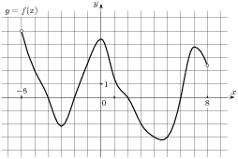
2. На рисунке изображен график — производной функции , определенной на интервале . В какой точке отрезка функция принимает наибольшее значение.
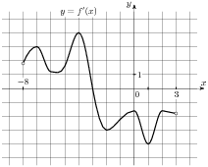
3. На рисунке изображен график производной функции f(x), определенной на интервале (-18; 6). Найдите количество точек минимума функции f(x) на отрезке [-13;1]. 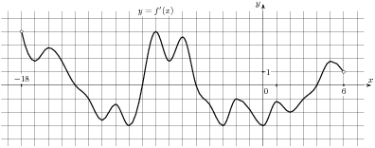

4. На рисунке изображен график производной функции f(x), определенной на интервале (-4; 8). Найдите точку экстремума функции f(x) на отрезке [-2; 6 ].
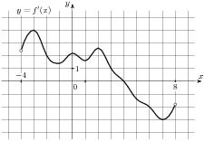
5. На рисунке изображен график функции y=f(x), определенной на интервале (-5;5). Найдите количество точек, в которых касательная к графику функции параллельна прямой y=6 или совпадает с ней.
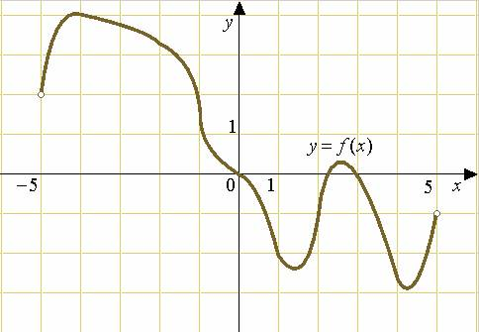
6. На рисунке изображен график производной функции f(x). Найдите абсциссу точки, в которой касательная к графику y=f(x) параллельна прямой y=2x-2 или совпадает с ней. 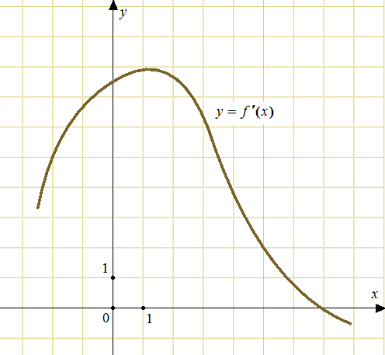

7. На рисунке изображён график функции y=f(x) и касательная к нему в точке с абсциссой x₀. Найдите значение производной функции f(x) в точке x₀.
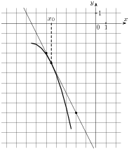
8. На рисунке изображен график производной функции f(x), определенной на интервале (-8; 3). В какой точке отрезка [-3; 2 ] f(x) принимает наибольшее значение.
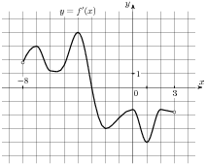
9. На рисунке изображен график производной функции f(x), определенной на интервале (-7; 4). В какой точке отрезка [-6; -1 ] f(x) принимает наибольшее значение.
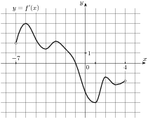
10. На рисунке изображен график производной функции f(x), определенной на интервале (-5; 7). Найдите промежутки убывания функции f(x). В ответе укажите сумму целых точек, входящих в эти промежутки.
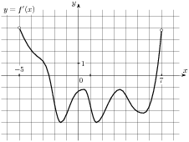9.

Литература: 1 В.П. Григорьев. “Элементы высшей математике”
Москва, 2007г. Издательский центр, “Академия”.
2. Открытый банк задач ЕГЭ по математике
3 В.Г. Власов. “Конспект лекции по высшей
математике”. Москва. 2007 г.

